19 Δεκεμβρίου, 2024

**ΔΕΛΤΙΟ ΤΥΠΟΥ**

**ΕΡΕΥΝΑ ΕΚΠΑΙΔΕΥΣΗΣ 2022/2023**

Με βάση τα αποτελέσματα της Ετήσιας Έρευνας Εκπαίδευσης, το σχολικό έτος 2022/2023 ο συνολικός αριθμός των μαθητών και φοιτητών σε όλα τα επίπεδα εκπαίδευσης ανήλθε στις 208.374 σημειώνοντας αύξηση (2,6%) σε σχέση με το σχολικό έτος 2021/2022, όπου ο συνολικός αριθμός των μαθητών και φοιτητών ήταν 203.041. Ο συνολικός αριθμός των εκπαιδευτικών ιδρυμάτων το 2022/2023 ανήλθε στα 1.351 σε σχέση με 1.313 το 2021/2022. Τέλος, ο συνολικός αριθμός των εκπαιδευτικών το 2022/2023 ανήλθε στους 16.475 σημειώνοντας αύξηση (3,6%) σε σχέση με το 2021/2022 όπου οι εκπαιδευτικοί ήταν 15.907.

**Αριθμός Μαθητών και Εκπαιδευτικών Ιδρυμάτων Κατά Επίπεδο Εκπαίδευσης**

Το σχολικό έτος 2022/2023, στην Προσχολική και Προδημοτική Εκπαίδευση λειτούργησαν 764 νηπιαγωγεία και παιδοκομικοί σταθμοί στα οποία φοίτησαν 37.344 παιδιά σημειώνοντας, αύξηση (6,8%) σε σχέση με τη σχολική χρονιά 2021/2022 όπου λειτούργησαν 728 νηπιαγωγεία και παιδοκομικοί σταθμοί στα οποία φοίτησαν 34.980 παιδιά.

Στη Δημοτική Εκπαίδευση, λειτούργησαν 358 σχολεία στα οποία φοίτησαν 58.168 μαθητές παρουσιάζοντας αύξηση (2,3%) σε σχέση με το 2021/2022 όπου είχαμε 360 σχολεία με 56.853 μαθητές.

Στη Μέση Εκπαίδευση κατά το 2022/2023 φοίτησαν 59.926 μαθητές σε 171 σχολεία καταδεικνύοντας αύξηση (2,9%) σε σύγκριση με το 2021/2022 όπου είχαμε 58.212 μαθητές σε 167 σχολεία.

Στην Τριτοβάθμια Εκπαίδευση λειτούργησαν 58 εκπαιδευτικά ιδρύματα με συνολικό αριθμό εγγραφών 52.936 φοιτητές. Οι αντίστοιχοι αριθμοί για την ακαδημαϊκή χρονιά 2021/2022 ήταν 58 εκπαιδευτικά ιδρύματα με συνολικό αριθμό εγγραφών 52.996 φοιτητές.

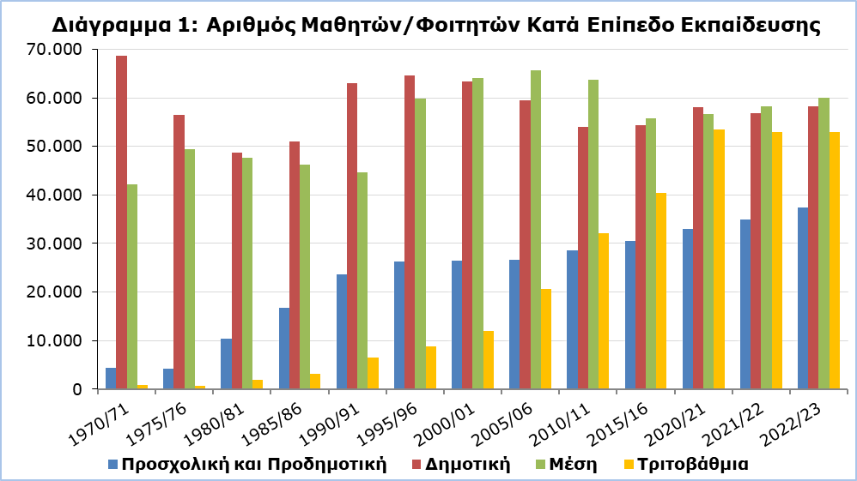

Επιπρόσθετα, το 2022/2023 λειτούργησαν 11 ειδικά σχολεία με 551 μαθητές και 211 εκπαιδευτικούς, ενώ το 2021/2022 στον ίδιο αριθμό ειδικών σχολείων είχαμε 524 μαθητές και 217 εκπαιδευτικούς.

**Οικονομικές Στατιστικές για την Εκπαίδευση**

Για το οικονομικό έτος 2022 οι δημόσιες δαπάνες για όλα τα επίπεδα της εκπαίδευσης ανέρχονταν στα €1.445,9 εκ. και αναλογούσαν στο 13,0% του Κρατικού Προϋπολογισμού και στο 4,9% του Ακαθάριστου Εγχώριου Προϊόντος.

Τα αντίστοιχα ποσά για το οικονομικό έτος 2021, ανέρχονταν στα €1.357,3 εκ. και αναλογούσαν στο 13,1% του Κρατικού Προϋπολογισμού και στο 5,4% του Ακαθάριστου Εγχώριου Προϊόντος.

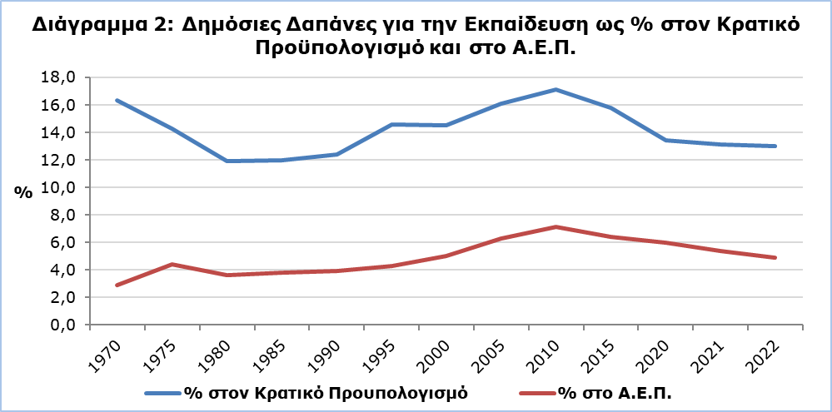

Κατά το 2022, η κατά μαθητή, τρέχουσα δημόσια δαπάνη, για τη δημόσια εκπαίδευση ήταν €5.770 για την Προσχολική και Προδημοτική, €8.082 για τη Δημοτική, €12.026 για τη Μέση Γενική, €14.361 για τη Μέση Τεχνική και €13.591 για την Τριτοβάθμια εκπαίδευση.

Η αντίστοιχη κατά μαθητή τρέχουσα δημόσια δαπάνη, για τη δημόσια εκπαίδευση, κατά το 2021, ήταν €5.637 για την Προσχολική και Προδημοτική, €7.377 για τη Δημοτική, €11.419 για τη Μέση Γενική, €14.006 για τη Μέση Τεχνική και €12.955 για την Τριτοβάθμια εκπαίδευση.

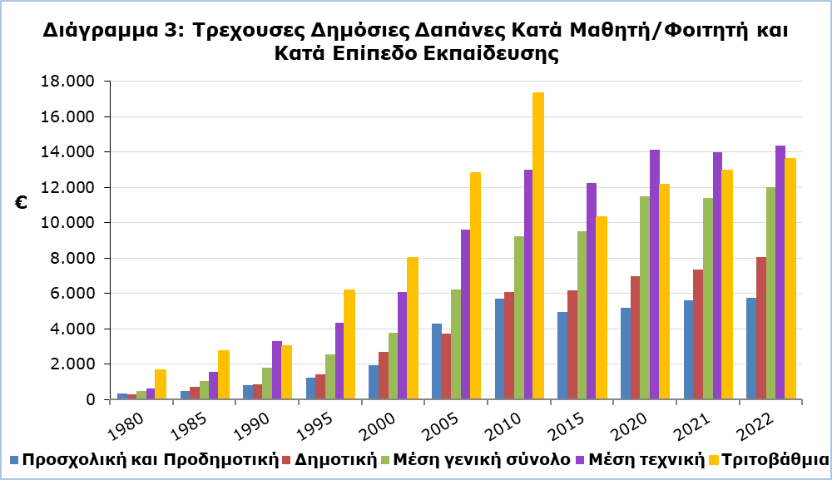

|  |  |  |  |  |  |  |  |  |
| --- | --- | --- | --- | --- | --- | --- | --- | --- |
| **Πίνακας 1** |  | | | | | | | |
| **Σχολικό Έτος** | **Μαθητές/Φοιτητές Κατά Επίπεδο Εκπαίδευσης** | | | | | | | |
| **Προσχολική και Προδημοτική** | | **Δημοτική** | | **Μέση** | | **Τριτοβάθμια** | |
| 2022/23 | 37.344 |  | 58.168 |  | 59.926 |  | 52.936 |  |
| 2021/22 | 34.980 |  | 56.853 |  | 58.212 |  | 52.996 |  |
| 2020/21 | 32.958 |  | 58.093 |  | 56.714 |  | 53.508 |  |
| 2019/20 | 33.329 |  | 58.779 |  | 55.922 |  | 53.192 |  |
| 2018/19 | 33.108 |  | 58.060 |  | 55.499 |  | 50.211 |  |
| 2017/18 | 32.522 |  | 56.699 |  | 54.966 |  | 47.169 |  |
| 2015/16 | 30.471 |  | 54.292 |  | 55.711 |  | 40.347 |  |
| 2010/11 | 28.582 |  | 54.083 |  | 63.764 |  | 32.118 |  |
| 2005/06 | 26.557 |  | 59.401 |  | 65.660 |  | 20.587 |  |
| 2000/01 | 26.455 |  | 63.387 |  | 64.023 |  | 11.934 |  |
| 1995/96 | 26.254 |  | 64.660 |  | 59.845 |  | 8.874 |  |
| 1990/91 | 23.694 |  | 62.962 |  | 44.614 |  | 6.554 |  |
| 1985/86 | 16.810 |  | 50.990 |  | 46.159 |  | 3.134 |  |
| 1980/81 | 10.397 |  | 48.701 |  | 47.599 |  | 1.940 |  |
| 1975/76 | 4.229 |  | 56.554 |  | 49.373 |  | 602 |  |
| 1970/71 | 4.325 |  | 69.160 |  | 42.245 |  | 698 |  |

|  |  |  |  |  |  |  |  |  |
| --- | --- | --- | --- | --- | --- | --- | --- | --- |
| **Πίνακας 2** |  | | | | | | | |
| **Σχολικό Έτος** | **Εκπαιδευτικά Ιδρύματα Κατά Επίπεδο Εκπαίδευσης** | | | | | | | |
| **Προσχολική και Προδημοτική** | | **Δημοτική** | | **Μέση** | | **Τριτοβάθμια** | |
| 2022/23 | 764 |  | 358 |  | 171 |  | 58 |  |
| 2021/22 | 728 |  | 360 |  | 167 |  | 58 |  |
| 2020/21 | 734 |  | 360 |  | 168 |  | 55 |  |
| 2019/20 | 743 |  | 361 |  | 168 |  | 57 |  |
| 2018/19 | 745 |  | 361 |  | 164 |  | 57 |  |
| 2017/18 | 745 |  | 362 |  | 165 |  | 55 |  |
| 2015/16 | 726 |  | 362 |  | 167 |  | 48 |  |
| 2010/11 | 680 |  | 368 |  | 166 |  | 43 |  |
| 2005/06 | 682 |  | 365 |  | 158 |  | 36 |  |
| 2000/01 | 642 |  | 367 |  | 134 |  | 32 |  |
| 1995/96 | 647 |  | 381 |  | 123 |  | 33 |  |
| 1990/91 | 572 |  | 383 |  | 108 |  | 27 |  |
| 1985/86 | 423 |  | 380 |  | 103 |  | 16 |  |
| 1980/81 | 259 |  | 443 |  | 91 |  | 13 |  |
| 1975/76 | 96 |  | 400 |  | 80 |  | 6 |  |
| 1970/71 | 109 |  | 565 |  | 83 |  | 5 |  |

**ΜΕΘΟΔΟΛΟΓΙΚΕΣ ΠΛΗΡΟΦΟΡΙΕΣ**

**Κάλυψη της Ετήσιας Έρευνας Εκπαίδευσης**

Η Ετήσια Έρευνα Εκπαίδευσης συλλέγει κάθε χρόνο λεπτομερή στοιχεία για τους μαθητές/φοιτητές, τους αποφοίτους, το προσωπικό και τη χρηματοδότηση, για όλα τα επίπεδα εκπαίδευσης. Καλύπτει όλα τα εκπαιδευτικά ιδρύματα, δημόσια και ιδιωτικά, στις περιοχές που ελέγχει το Κράτος.

**Περίοδος Αναφοράς**

Η περίοδος αναφοράς για την Προσχολική και Προδημοτική, Δημοτική, Μέση και Ειδική εκπαίδευση είναι ο Οκτώβριος του 2022. Η περίοδος αναφοράς για την Τριτοβάθμια εκπαίδευση είναι το ακαδημαϊκό έτος 2022/2023. Για τις οικονομικές στατιστικές της εκπαίδευσης, η περίοδος αναφοράς είναι το ημερολογιακό έτος 2022.

**Συλλογή Στοιχείων**

Η συλλογή των στοιχείων πραγματοποιείται με τη βοήθεια ερωτηματολογίων που αποστέλλονται σε όλα τα εκπαιδευτικά ιδρύματα και συμπληρώνονται από τα ίδια, ακολουθώντας τις γραπτές οδηγίες που τους δίνονται. Επιπλέον, γίνεται χρήση διοικητικών πηγών, κυρίως για τον καταρτισμό των οικονομικών στατιστικών της εκπαίδευσης.

**Ορισμοί**

**Δημόσιες δαπάνες της εκπαίδευσης ως % στο Ακαθάριστο Εγχώριο Προϊόν (Α.Ε.Π.)**

Η συνολική δημόσια δαπάνη για την εκπαίδευση καταρτίζεται σύμφωνα με τους ορισμούς και τη μεθοδολογία της Ευρωπαϊκής Στατιστικής Υπηρεσίας (EUROSTAT). Το ποσοστό των δημοσίων δαπανών για την εκπαίδευση ως προς το Α.Ε.Π. υπολογίζεται διαιρώντας τη συνολική δημόσια δαπάνη για την εκπαίδευση με το ποσό του Α.Ε.Π. και πολλαπλασιάζοντας επί 100.

***Για περισσότερες πληροφορίες:***

Πύλη Στατιστικής Υπηρεσίας, υπόθεμα [Εκπαίδευση](https://www.cystat.gov.cy/el/SubthemeStatistics?id=33)

[CYSTAT-DB](https://cystatdb.cystat.gov.cy/pxweb/el/8.CYSTAT-DB/8.CYSTAT-DB__Education__) (Βάση Δεδομένων)

[Προκαθορισμένοι Πίνακες](https://www.cystat.gov.cy/el/KeyFiguresList?s=33) (Excel)

[Μεθοδολογικές Πληροφορίες](https://www.cystat.gov.cy/el/MethodologicalDetails?m=2103)

**Οι Προκαθορισμένοι Πίνακες σε μορφή Excel περιλαμβάνουν στοιχεία μέχρι και το σχολικό έτος 2018/2019. Για τα στοιχεία από το σχολικό έτος 2019/2020 και μετά, η ενημέρωση θα γίνεται μόνο στη Βάση Δεδομένων CYSTAT-DB.**

*Επικοινωνία*

Λουκία Νικολάου: Τηλ.: +35722602147, Ηλ. Ταχ.: [lnicolaou@cystat.mof.gov.cy](mailto:lnicolaou@cystat.mof.gov.cy)

Μαρία Χατζηπροκόπη: Τηλ: +35722602146, Ηλ. Ταχ.: [mhadjiprokopi@cystat.mof.gov.cy](mailto:mhadjiprokopi@cystat.mof.gov.cy)

Γιώργος Γεωργίου: Τηλ.: +35722602233, Ηλ. Ταχ.: [galgeorgiou@cystat.mof.gov.cy](mailto:galgeorgiou@cystat.mof.gov.cy)